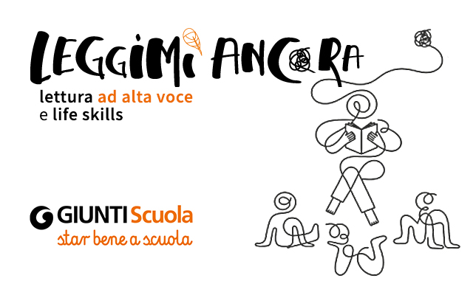

“Leggimi ancora. Lettura ad alta voce e life skills” è un progetto nazionale, promosso da Giunti Scuola per promuovere la lettura ad alta voce. Consiste nel leggere ad alta voce in classe per i propri alunni, quotidianamente, dedicando un tempo progressivamente maggiore alla lettura.

Nella scuola primaria, troppo spesso, la lettura viene proposta attraverso modalità che dal “piacere della lettura” arrivano alla “lettura come compito” ed è qui che, purtroppo, nasce l’allontanamento dai libri. Ascoltare un adulto che legge con costanza e passione costituisce un buon auspicio e una buona premessa per far nascere e crescere il piacere e la pratica della lettura; una pratica e una abitudine che consentono lo sviluppo di tutte competenze cognitive, emotive e sociali utili per il successo scolastico e per la vita.
Fin dall’anno scorso, abbiamo inserito il progetto nelle nostre UDA e abbiamo programmato periodicamente tempi e modalità di partecipazione in collegamento anche ad altre iniziative finalizzate alla promozione della lettura, come ad esempio “Io leggo perché”.
Quest’anno, sulla base dei risultati dell’anno passato e soprattutto per l’entusiasmo manifestato dai bambini, siamo partiti fin da subito col dare continuità nella lettura in classe ad alta voce da parte dell’insegnante, passando da 30 minuti al giorno a 45 minuti circa.
Particolare attenzione veniva dedicata alla creazione di un setting adatto: i bambini erano soliti sedersi a terra su dei cuscini in circle time, pronti a rispettare, durante l’ ascolto e la conversazione, alcune regole concordate. Ampio spazio veniva dato alle domande spontanee al fine di favorire l’espressione di opinioni, commenti, curiosità e ogni intervento da parte dei bambini veniva valorizzato senza mai entrare in dinamiche di “giusto o sbagliato”.
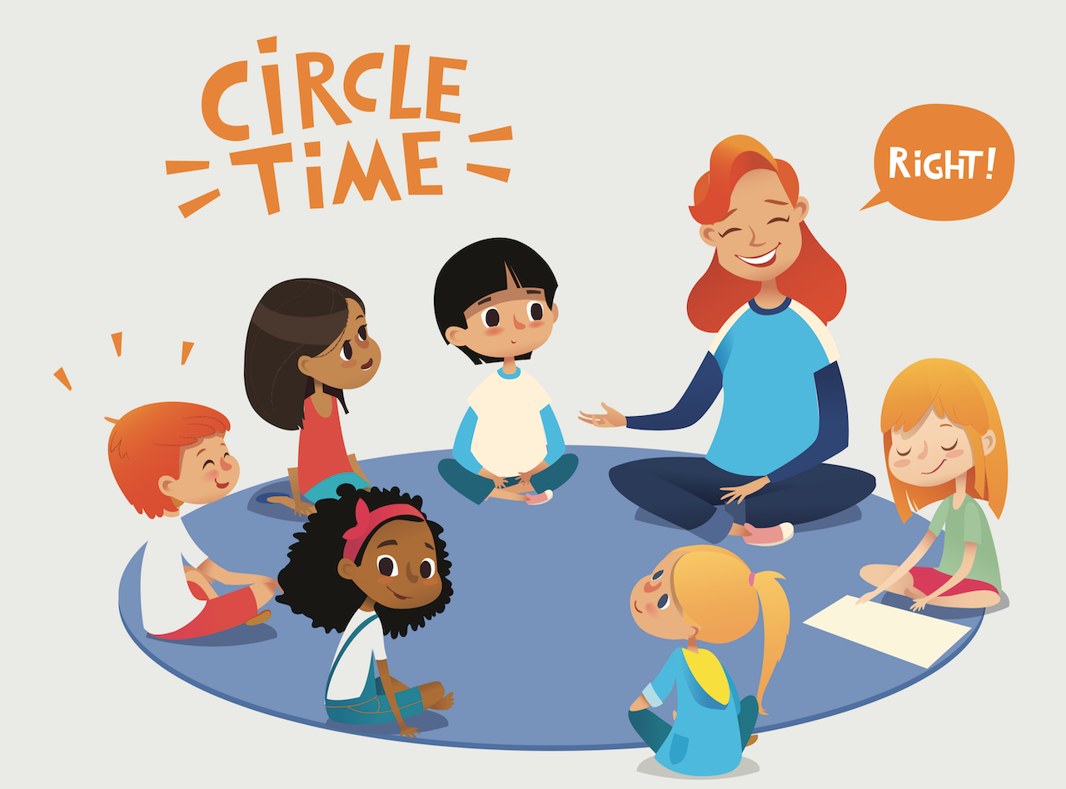

Nel primo periodo di strutturazione delle attività per la DaD, in seguito alla sospensione delle attività didattiche in presenza per emergenza Covid, è stato chiesto agli alunni, attraverso un questionario di “Riflessione metacognitiva”, quali, tra i percorsi già avviati in classe, avessero piacere di continuare. “Leggimi Ancora” è stato opzionato da tutti gli alunni. Ci toccava, a questo punto, rivedere modalità e tempi per dare seguito al percorso avviato e rispondere all’esigenza palese degli alunni di mantenere continuità con quelle attività e soprattutto con quelle forme di relazione che promuovevano “lo stare bene”.


La lettura ad alta voce da parte dell’insegnante è stata sostituita dall’invio di audiolibri e l’attività di confronto in circle time è stata riprodotta in una video lezione settimanale dal titolo “Raccontiamoci una storia”.
Per sostenere il protagonismo dei bambini, la valorizzazione dei loro apporti, nonché la loro capacità di immedesimazione, per ogni storia ascoltata è stato strutturato un “file di lavoro” con attività inerenti sia la comprensione che la riflessione personale, ma diversificate a seconda dei temi riportati dalla storia stessa.
Il file, presente nella sezione “Compiti” in Aule Virtuali, veniva condiviso durante la video lezione e rappresentava per l’alunno lo strumento-guida per la sua partecipazione all’incontro.
Siamo così arrivati alla fine di questo particolare e difficile anno scolastico dove la lettura ad alta voce, con modalità differenti, ha continuato ad accompagnarci regalandoci storie, emozioni e competenze acquisite.

Si riportano titoli e link delle storie ascoltate, “file di lavoro” e “Questionario di Autovalutazione” del percorso svolto.

TITOLI E LNK STORIE ASCOLTATE
- “Storia di una gabbianella e del gatto che le insegnò a volare” (https://youtu.be/3K4HIv9LdvE)
- “La montagna di libri più alta del mondo” (https://youtu.be/Ss5EX8Sae1K)
- “La fabbrica delle mamme” (https://youtu.be/HRnvMAR90Ec)
- “Che cos’è un bambino?” (https://youtu.be/Tngg4LNDon4)
- “I pesci di Acquachiara” (https://www.raiscuola.rai.it/articoli/inquinamento-storia-dei-pesci-di-acquachiara)

FILE LAVORO
1) Storia di una gabbianella e del gatto che le insegnò
a volare

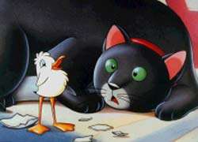

TITOLO | Storia di una gabbianella e del gatto che le insegnò a volare
AUTORE | Luis Sepùlveda
I PERSONAGGI SONO | - Persone  - Animali  - Oggetti
CHI SONO I PROTAGONISTI

CHI SONO GLI ANTAGONISTI

LA STORIA RACCONTATA E’ | - Vera  - Fantastica
DI COSA NARRA?

TRAMA
(Riassumi brevemente la storia rispettando la struttura)

INIZIO

SVOLGIMENTO

CONCLUSIONE

Quale parte della storia ti ha colpito di più? Perché?

PERSONAGGI

Tra i personaggi della storia, qual è quello che ti è piaciuto di più?
Perché?
Descrivilo (aspetto fisico e caratteristiche)

NOME
PERSONAGGIO
ASPETTO FISICO

CARATTERISTICHE

MI E’ PIACIUTO DI PIU’ PERCHE’

PAROLE CHIAVE

Quali sono secondo te le “parole chiave” che esprimono il messaggio (o i messaggi) della storia?
Prova a sceglierne almeno due e a collegare ciascuna parola a uno dei significati che si nascondono dietro la storia.

PAROLA CHIAVE | MESSAGGIO

2)
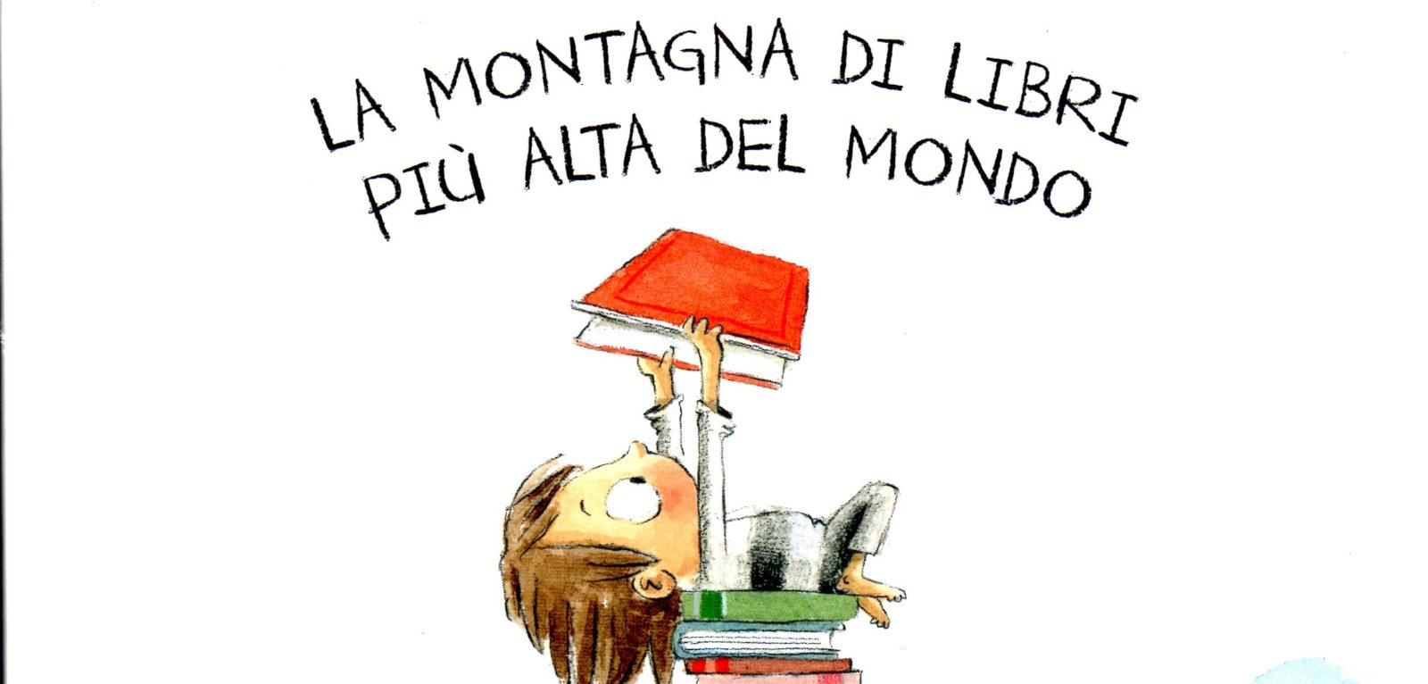

Comprensione della storia

Rispondi alle seguenti domande:

- Chi è il protagonista del racconto?

- Qual è il sogno di Lucas?

- Cosa fa Lucas per realizzare il suo sogno?
- Cosa fa la mamma di Lucas per spiegargli che ci sono altri modi per realizzare il suo sogno?

- Perché i libri permettono a Lucas di realizzare il suo sogno?

Riflessioni personali

Cosa significa per te “viaggiare con la fantasia”?

Ti capita di “viaggiare con la fantasia” mentre leggi un libro?

Se tu fossi un libro, quale libro saresti?
- Un libro “eroe”
- Un libro “mostro”
- Un libro “principessa”
- Un libro “pirata”
- Un libro “astronauta”
- Un libro “calciatore”
- Un libro “ballerina”
- Un libro “regina”
- Un libro “mago”
- Un libro “poeta”
- Un libro “cantante”
- Un libro “………..”

Dopo aver scelto quale libro vorresti essere, spiega perché lo hai scelto.

3)
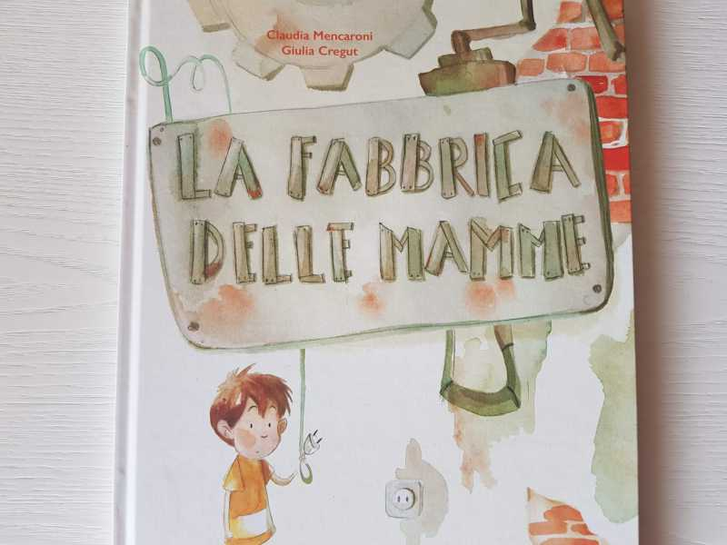

Riassumi la storia ascoltata seguendo la struttura

INIZIO

SVOLGIMENTO

CONCLUSIONE

RIFLESSIONI PERSONALI

1) AMORE 2) LITIGIO

Quali sono, secondo te, i messaggi della storia legati a queste due “parole chiave”?

In che cosa è perfetta la tua mamma?

4)
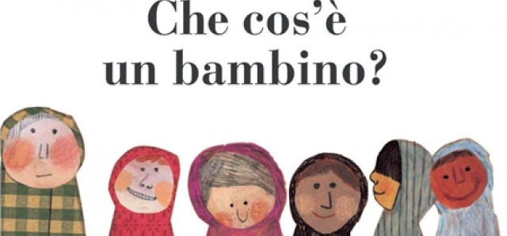

RIFLESSIONI SULLA STORIA ASCOLTATA

“Un bambino ha piccole mani, piccoli piedi e piccole orecchie, ma non per questo ha idee piccole”

Cosa significa, secondo te, questa frase?

“I bambini vogliono essere ascoltati con gli occhi spalancati”

Cosa significa, secondo te, questa frase?

Quali frasi della storia ti hanno colpito di più?

Tra le frasi che ti hanno maggiormente colpito, quale ti piacerebbe dedicare a qualcuno?

E TU, CHE BAMBINO SEI?

A quale dei bambini descritti, pensi di assomigliare?

- I PESCI DI ACQUACHIARA

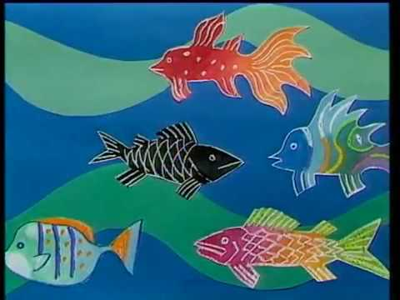
Racconta la storia ascoltata seguendo la struttura

INIZIO

SVOLGIMENTO
CONCLUSIONE
Riflessioni personali

La favola spiega quali sono i danni provocati dagli stili di vita sbagliati e dal conseguente mancato rispetto dell`ambiente.
Collegandoti al lavoro di scienze già svolto, completa la tabella,

L’inquinamento dei mari

CAUSE

CONSEGUENZE

RIMEDI

QUESTIONARIO DI AUTOVALUTAZIONE

In questo periodo di DaD, la lettura ad alta voce da parte dell’insegnante è stata sostituita dall’invio di audiolibri e l’attività di confronto in circle time è stata riprodotta in una video lezione settimanale.  Ora esprimi un tuo giudizio sul percorso svolto.  Ti invitiamo pertanto a leggere con attenzione e a rispondere con una crocetta in corrispondenza della faccina che meglio esprime la tua valutazione. |   Molto |   Poco | 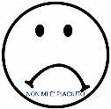  Per niente
- Hai ascoltato con piacere le storie inviate ?
- Hai trovato interessanti le storie ascoltate?
- Ti sono piaciute le attività indicate nei file di lavoro?
- Hai incontrato difficoltà durante l’esecuzione delle attività indicate nei file di lavoro?
- Hai partecipato volentieri alle video lezioni?
6- Durante le video lezioni hai incontrato difficoltà a confrontarti con i compagni?
7- Durante le video lezioni sei sempre riuscito a esprimere il tuo pensiero?

- Durante le video lezioni hai seguito le riflessioni dei compagni?
- Durante le video lezioni ti sei sentito parte del gruppo?
10- Durante le video lezioni ti sei sentito soddisfatto del tuo contributo?

